IZVJEŠĆE SA
8. INTERNACIONALNOG KONGRESA
SLASTIČARSTVA, SLADOLEDARSTVA I KONDITORSTVA - INTERSLAST
Zabok, listopad 2019.
U Termama Tuhelj 15. listopada 2019. održao se 8. INTERSLAST – Internacionalni kongres slastičarstva, sladoledarstva i konditorstva. Interslast se sastoji od kongresnog, natjecateljskog i promotivnog dijela u kojem značajno mjesto zauzimaju praktične radionice, prezentacije domaćih i stranih proizvođača opreme i slastica, te stručna predavanja.
Tema ovogodišnjeg Interslasta je bila: Med u slastičarstvu. Sudjelovalo je više od 300 sudionika: slastičara iz RH, ali i jos desetak zemalja. Naravno kao i svake godine na Interslastu su sudjelovali i učenici srednjih slastičarskih i ugostiteljsko-turističkih škola iz Hrvatske i Slovenije, a bili su tu i članovi udruga koje njeguju izradu tradicionalnih slastica s medom, pčelarskih udruga, proizvođača opreme i sirovina za slastičarstvo.
Održano je mnoštvo zanimljivih predavanja s temama vezanim za uvoz meda u Hrvatsku, kvalitetu meda, upotrebu hrvatskog meda u slastičarstvu, upotrebu margarina u slastičarstvu, upotrebu tropa aronije i grožđa u izradi keksa i čajnog peciva… Tijekom dana izmjenjivale su se radionice na kojima je prikazana izrada tradicionalnih slastičarskih proizvoda: zadarskog smokvenjaka, zagorskog medenjaka, korčulanskih klošuna, slovenske potice, slastica iz Tunisa i Nigerije ….

Natjecateljski program Interslasta odvijao se prema sljedećim temama:
- PASTRY CUP OF CROATIA – natjecanje slastičara seniora,
- Artslast - natjecanje juniora i učenika srednjih slastičarskih škola Hrvatske i Slovenije,
- Folkslast - promocija izvornih hrvatskih slastica iz šest hrvatskih županija
- Cromed - natjecanje u spravljanju najboljih medenjka i medenih pita.

I ove godine Srednja škola Zabok sudjelovala je u aktivnostima događanja na Interslastu. Tako su se učenice 4.THK razreda natjecale u spravljanju torti, medenjaka i medenih pita pod mentorstvom prof. V Komin. Manuela Kolar se natjecala u spravljanju torte s medom (Artslast), a Ivona Vukić i Karolina Valentić su se natjecale u spravljanju medenjaka i medenih pita (Cromed).
Učenica Ivona Vukić je osvojila srebrnu medalju za izradu medenjaka prelivenih čokoladom.
Večinu događanja na Interslastu kamerom je zabilježio učenik 1.THK razreda Nino Posavec.

Zabilježila: Verica Komin, prof.

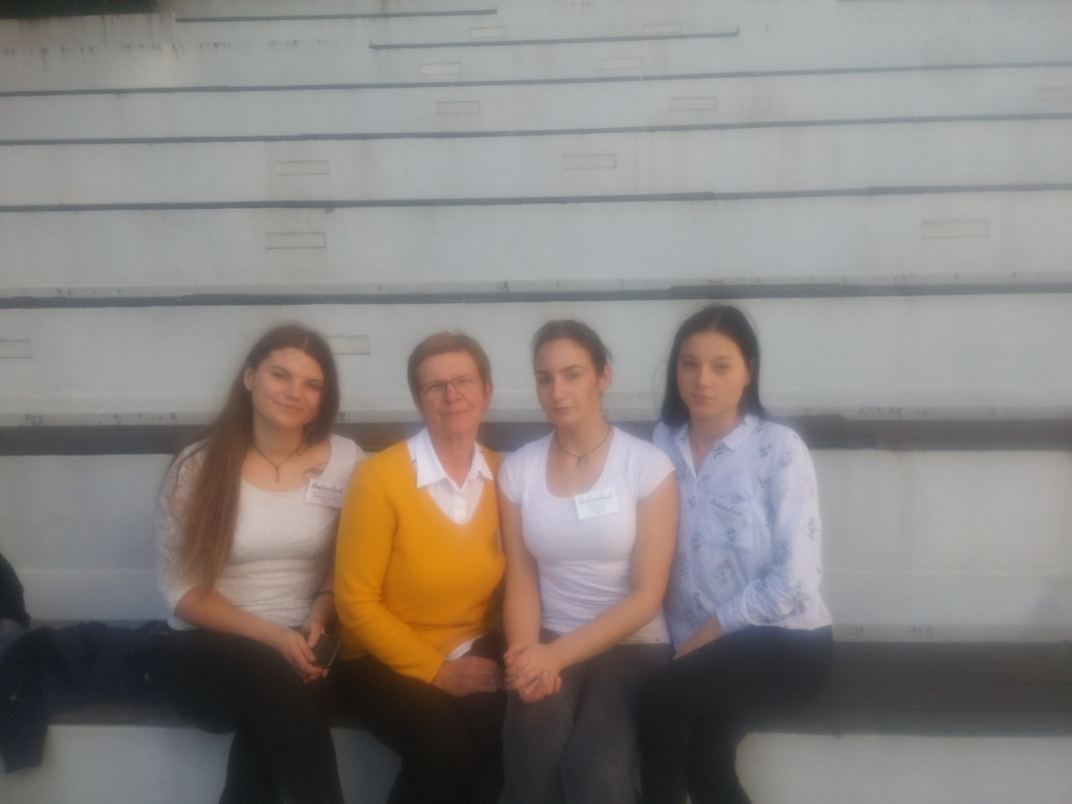
Ekipa SŠ Zabok: Valentić Karolina, Verica Komin, prof, Ivona Vukić i Manuela Kolar.
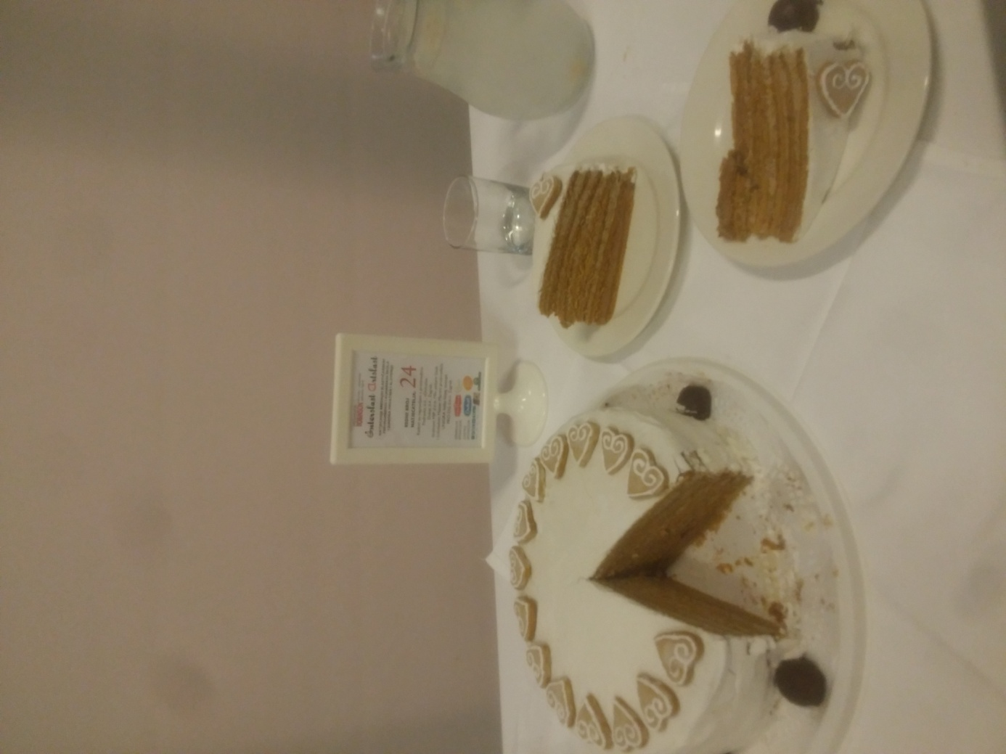
Natjecateljska torta učenice 4.THK razreda Manuele Kolar.

